Блоки
В чертежах постоянно применяются некие повторяющиеся элементы или их наборы. Их можно каждый раз чертить заново, но намного более удобно работать с ними как с единым целым. Для решения таких задач существует понятие блока.
Блоком называют один или множество разнородных объектов, объединенных в группу с помощью специальной команды.
Блок – составной примитив, сформированный из других примитивов или их совокупности, в том числе других блоков.
В блоки имеет смысл объединять взаимосвязанные объекты, вид (положение) которых не изменяется в ходе работы. Например, при построении схемы электрической принципиальной необходимо несколько раз вставлять одни и те же изображения резисторов, конденсаторов и т.п. с различными их обозначениями.
в виде блока может быть оформлены:
-элементы электрических и электронных схем (сопротивления, конденсаторы, индуктивности, транзисторы, трансформаторы);
- элементы строительных и архитектурных конструкций;
- элементы и узлы конструкций в машиностроении;
- рамка и основная надпись чертежа;
и многие др.
После создания блока, его копии можно разместить произвольно на плоскости чертежа или перенести (скопировать) в другой чертеж.
Блок необходим для того, чтобы всеми объектами, входящими в него, можно было управлять единообразно. Так, при уничтожении блока, вставленного в чертеж, уничтожаются все объекты, его составляющие.
Блоки работают очень просто. В файле dwg хранятся описания всех блоков. При вставке экземпляра блока в чертеж фактически вставляется не сам блок, а ссылка на его описание. Поэтому при изменении описания блока меняются все его вхождения в файле.
Блоки условно можно разделить на 3 класса: обычные, единичные и динамические.

Свойства Блока:
- Блок может быть вставлен в любое место чертежа, в любом масштабе и под любым углом.
- Блок рассматривается AutoCAD как единый объект, как обычный примитив, и к нему можно применять те же операции что для обычного примитива (удалять, масштабировать, редактировать, перемещать и т.д.).
- Блоки могут быть сформированы и использованы как в рамках одного чертежа (внутренние блоки), так и записаны в файле на диске с тем, чтобы в дальнейшем их можно было поместить в другие чертежи т.е. их можно хранить в библиотеках конкретных предметных областей (приложений), при этом блоки можно помещать в библиотеку, удалять и модифицировать.
- Блок может содержать объекты, остающиеся неизменными при вставке в чертеж т. е. постоянную частью блока (в примере с рамкой постоянной частью блока являются рамка с основными надписями) вместе с тем, блок может содержать текстовые объекты, значение которых меняется от чертежа к чертежу (дата подготовки чертежа, фамилия разработчика и т.д.) Эти объекты называются атрибутами блока. При вставке в чертеж атрибут заменяется конкретным значением для данного чертежа
Использование блоков позволяет:
- снизить трудоемкость проектирования;
- приспособиться к требованиям заказчика;
- упростить процесс модификации чертежа;
- сократить время создания чертежа и упростить процесс его редактирования;
- сэкономить память.

Создание блоков в Автокаде
В первую очередь научимся создавать обычные статические блоки для AutoCAD на примере одного из электрических элементов - резистора. Для этого начертим с помощью стандартных примитивов сам элемент. Используем инструмент «Отрезок».
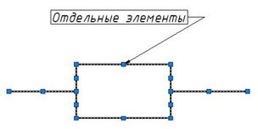
Рис. 1. Заготовка для блока «Резистор».

Далее нужно создать непосредственно сам блок, который будет иметь одну базовую точку, уникальные свойства, а главное, все объекты из которых он состоит, сгруппируются в один именованный набор.
Чтобы создать так называемое определение блока необходимо:
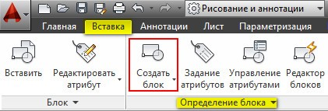
Рис. 2. Команда AutoCAD «Создать блок».

ШАГ 1. Перейти на вкладку «Вставка» → панель «Определение блока» → «Создать блок» или в командной строке прописать псевдоним команды «БЛОК» - «б» и нажать Enter.
В открывшемся диалоговом окне «Определение блока» нужно:
ШАГ 2. Задать блоку уникальное имя (в нашем случае - «Резистор»). Имя обязательно должно отображать суть создаваемого элемента чертежа. Если вдруг вы допустили опечатку в названии или указали некорректное имя, то имейте ввиду, что блок можно переименовать даже после его создания. Задать базовую точку. В качестве базовой точки блока рекомендуется указывать какую-либо характерную точку на самом объекте. Во-первых, вам будет удобнее потом вставлять блок, а во-вторых, именно в базовой точке появляется «ручка», т.е. при выделении блока объектные привязки будут срабатывать относительно ее.
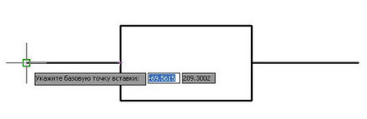
Рис. 3. Указание базовой точки для блока AutoCAD.

ШАГ 4. Выбрать объекты, которые должны войти в блок. Ниже есть группа переключателей, которые определяют, что делать с выделенным набором объектов после их объединения в блок:
- Оставить - объекты будут сохранены на чертеже в том виде, в котором они были до создания блока.
- Преобразовать в блок - исходный набор объектов будет заменен на созданный блок. Эта установка используется по умолчанию и подходит для большинства случаев. Воспользуемся именное ей.
- Удалить - исходные объекты будут удалены с чертежа после создания блока.
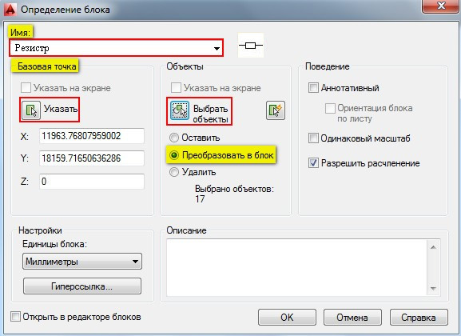

Рис. 4. Настройки диалогового окна «Определение блока».

ШАГ 5. После выполненных настроек необходимо нажать «Ок». В результате исходные объекты преобразуются в блок и будут выглядеть следующим образом:
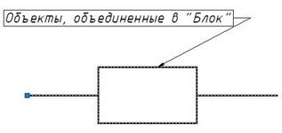
Рис. 5. Готовый блок AutoCAD «Резистор».

Как вставить блок в Автокаде?
После того как блок создан, возникает справедливый вопрос: каким образом можно вставить блок на чертеж?
Для вставки блока необходимо:
1. Перейти на вкладку «Вставка» → панель «Блок» → команда «Вставить».
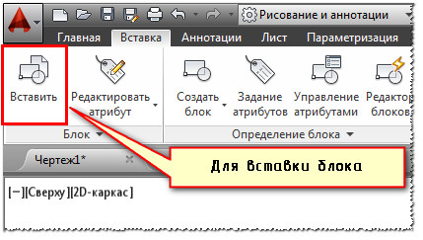
Рис. 6. Вставка блока в Автокаде.
2. В появившемся диалоговом окне вставки блоков нужно указать следующее:
- в поле «Имя» выбрать имя из списка определений блоков. Миниатюра внешнего вида блока поможет осуществить правильный выбор.
- указать точку вставки, масштабный коэффициент и угол поворота. Точку вставки лучше указывать непосредственно на чертеже. Для этого нужно установить опцию «Указать на экране». Для других параметров можно ввести конкретные значения (см. рис. 7).
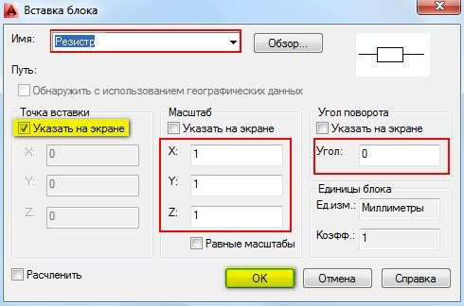
Рис. 7. Диалоговое окно «Вставка блока» в Автокаде.

Создание атрибута

Часто возникает необходимость вместе с блоком вставлять и надписи, которые могли бы менять свои значения после вставки блока. Например, если необходимо нарисовать схему с использованием заранее подготовленных блоков условных элементов, тогда номера или наименования вставленных графических элементов нужно будет оформить в виде текстовых надписей. Данные надписи выполняются с помощью атрибутов.

Атрибуты блоков содержат текстовую информацию, которая дополняет графические примитивы рисунка. В системе есть специальный примитив, называемый ОПИСАНИЕ АТРИБУТА, который может быть включен в описание блока, а при операции вставки этого блока будет запрошено его значение и создан атрибут (текстовая строка), входящий в состав блока.

Лабораторная работа посвящена выполнению задания «Принципиальная радиоэлектронная схема». Исходными данными являются изображения радиопередатчиков

